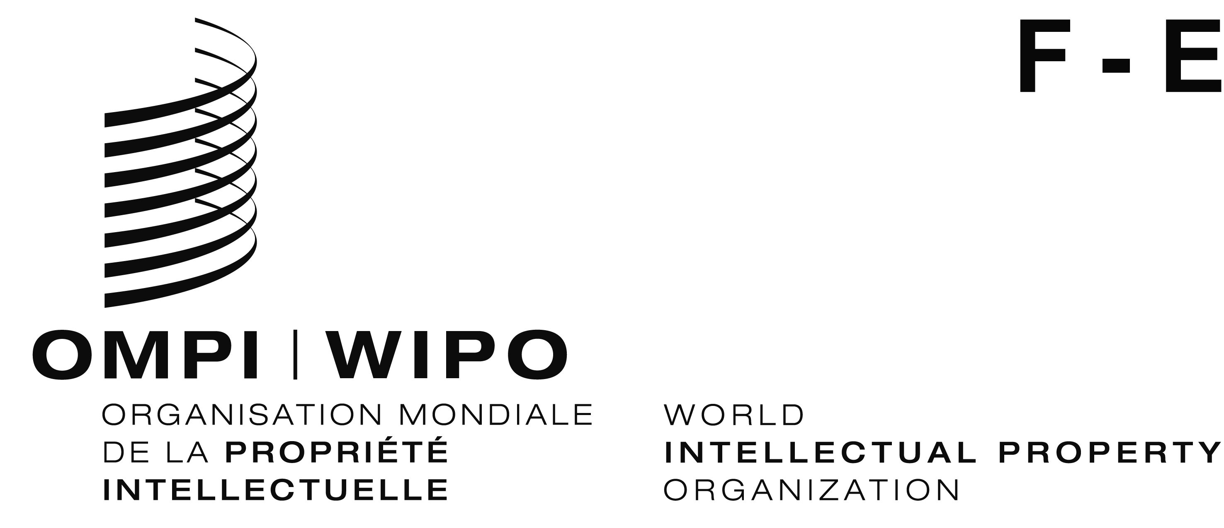
avp/dc/inf/3
ORIGINAL: français/English
date: 20 juin 2012 / June 20, 2012

Conférence diplomatique sur la protection des interprétations et exécutions audiovisuelles

Beijing, 20 – 26 juin 2012

Diplomatic Conference on the Protection of
Audiovisual Performances

Beijing, June 20 to 26, 2012

BUREAUX, commissions et comitÉs
OFFICERS and committees

CONFÉRENCE/CONFERENCE

Président/President
Liu Binjie | (Chine/China)

Vice-présidents/Vice-Presidents
Steve Rowan | (Royaume-Uni/United Kingdom)
Mario Matus | (Chili/Chile)
Alireza Jahangiri | (Iran (République islamique d’))/  Iran (Islamic Republic of))
Marisella Ouma (Mme/Ms.) | (Kenya)
Lilia Bolocan (Mme/Ms.) | (République de Moldova/  Republic of Moldova)
Marco Antonio Morales Montes | (Mexique/Mexico)
Ivan Bliznets | (Fédération de Russie/Russian Federation)

Secrétaire/Secretary
Trevor Clarke | (OMPI/WIPO)

COMMISSION DE VÉRIFICATION DES POUVOIRS/CREDENTIALS COMMITTEE

Membres/Members

Azerbaïdjan/Azerbaijan
Chine/China
Japon/Japan
Paraguay
République de Corée/Republic of Korea
Slovénie/Slovenia
Zimbabwe

Bureau/Officers

Président/President
Garikai Kashitiku | (Zimbabwe)

Vice-présidents/Vice-Presidents
Yan Xiaohong | (Chine/China)
Grega Kumer | (Slovénie/Slovenia)

Secrétaire/Secretary
Christine Castro-Hublin (Mme/Ms.) | (OMPI/WIPO)

COMMISSION PRINCIPALE I/MAIN COMMITTEE I

Président/President
Manuel Guerra Zamarro | (Mexique/Mexico)

Vice-présidents/Vice-Presidents
Sue Williams (Mme/Ms.) | (Royaume-Uni/United Kingdom)
Mihály Zoltán Ficsor | (Hongrie/Hungary)

Secrétaire/Secretary
Michele Woods (Mme/Ms.) | (OMPI/WIPO)

COMMISSION PRINCIPALE II/MAIN COMMITTEE II

Président/President
Justin Hughes | (Etats-Unis d’Amérique/United States of America)

Vice-présidents/Vice-Presidents
Laura Harbidge (/Mme/Ms.) | (Royaume-Uni/United Kingdom)
Alireza Jahangiri | (Iran (République islamique d’)/  Iran (Islamic Republic of)

Secrétaire/Secretary
Edward Kwakwa | (OMPI/WIPO)

COMITÉ DE RÉDACTION/DRAFTING COMMITTEE

Membres/Members

Estanislau Amaral | (Brésil/Brazil)
Tang Zhaozhi | (Chine/China)
Wang Qian | (Chine/China)
Shira Perlmutter | (Etats-Unis d’Amérique/United States of America)
Mokhtar Warida | (Égypte/Egypt)
Jaime de Mendoza Fernández | (Espagne/Spain)
Jukka Liedes | (Finlande/Finland)
Anne Le Morvan (Mme/Ms.) | (France)
Giga Kobaladze | (Géorgie/Georgia)
Mahmoud Khoubkar | (Iran (République islamique d’)/  Iran (Islamic Republic of))
Martin Moscoso | (Pérou/Peru)
Laura Harbidge (Mme/Ms.) | (Royaume-Uni/United Kingdom)
Vladmir Marić | (Serbie/Serbia)
Thaddaeus Kai Yuen Hoo | (Singapour/Singapore)
Kelly Yona (Mme/Ms.) | (Suisse/Switzerland)
Liu Zhenmin | (Chine/China)

Ex officio

Le président de la Commission principale I/The President of Main Committee I

Le président de la Commission principale II/The President of Main Committee II

Bureau/Officers

Président/President
Jukka Liedes | (Finlande/Finland)

Vice-présidents/Vice-Presidents
Liu Zhenmin | (Chine/China)

Secrétaire/Secretary
Victor Vazquez | (OMPI/WIPO)

COMITÉ DIRECTEUR/STEERING COMMITTEE

Ex officio

Le président de la conférence/The President of the Conference

Les vice-présidents de la conférence/The Vice-Presidents of the Conference

Le président de la Commission de vérification des pouvoirs/The President of the Credentials Committee

Le président de la Commission principale I/The President of Main Committee I

Le président de la Commission principale II/The President of Main Committee II

Le président du Comité de rédaction/The President of the Drafting Committee

Secrétaire/Secretary
Trevor Clarke | (OMPI/WIPO)

[Fin du document/End of document]

